NATIONALE SCHEIKUNDEOLYMPIADE

**CORRECTIEMODEL VOORRONDE 1**

**af te nemen in de periode van**

**28 januari tot en met 4 februari 2015**





* **Deze voorronde bestaat uit 20 meerkeuzevragen verdeeld over 8 onderwerpen en 2 opgaven met in totaal 12 open vragen.**
* **De maximumscore voor dit werk bedraagt 76 punten (geen bonuspunten).**
* **Benodigde hulpmiddelen: rekenapparaat en BINAS 5e druk**
* **Bij elke vraag is het aantal punten vermeld dat een juist antwoord op die vraag oplevert.**
* **Bij de correctie van het werk moet bijgaand antwoordmodel worden gebruikt. Daarnaast gelden de algemene regels, zoals die bij de correctievoorschriften voor het CE worden verstrekt.**

1. Meerkeuzevragen (totaal 40 punten)

# per juist antwoord: 2 punten

|  |  |  |
| --- | --- | --- |
|  |  | **Reacties** |
| **1** | **F** | De reactievergelijking is: 3 KClO4 + 8 Al → 3 KCl + 4 Al2O3 |
| **2** | **D** | De reactie kan worden opgevat als een redoxreactie, met als halfreacties:  2 H− → H2 + 2 e− en 2 H2O + 2 e− → H2 + 2 OH−  De reactie kan ook worden opgevat als een zuur-basereactie, waarbij H− als base  optreedt en H2O als zuur: |
|  |  |  |
|  |  | **Structuren en formules** |
| **3** | **C** | Ammonium is 1+, nitraat is 1− en sulfaat is 2−, dus moet *x* = *y* + 2*z.* Uit de gegeven massaverhouding volgt: , dus (*x* + *y*) = 8*z.* *x* = 5, *y* = 3 en *z* = 1 voldoet aan beide voorwaarden. |
| **4** | **C** | Vanwege de twee OH groepen in het molecuul is de mogelijkheid tot het vormen van waterstofbruggen in 2-methylbutaan-1,3-diol het grootst. Dus zijn in deze stof de intermoleculaire bindingen het sterkst. |
|  |  |  |
|  |  | **Rekenen** |
| **5** | **E** | 60 cm3 O2(g) reageert met 48 cm3 NH3(g) onder vorming van 48 cm3 NO(g) en 72 cm3 H2O(g). Er blijft 50−48 = 2 cm3 NH3(g) over.  Dus totaal 2 + 48 + 72 = 122 cm3 gasmengsel. |
| **6** | **F** | De reactievergelijking is: Fe3O4 + 4 CO → 3 Fe + 4 CO2  1,00 ton Fe is  mol Fe. Daarvoor is nodig  mol CO het rendement is 88%, dus (minstens) nodig  mol CO dat is  m3 CO. |
|  |  |  |
|  |  | **pH / Zuur-base** |
| **7** | **B** | 0,0250 mol per 100 mL is 0,250 mol per liter, dus . |
| **8** | **C** | De oplossing bevat NH4+ ionen en SO32− ionen. NH4+ is een zwak zuur met *K*z = 5,6·10−10 en SO32− is een zwakke base met *K*b = 1,6·10−7. *K*b > *K*z dus de oplossing is basisch. |

|  |  |  |  |
| --- | --- | --- | --- |
| **9** | **E** | De volgende reactie treedt op: Mg(OH)2 + 2 H3O+ → Mg2+ + 4 H2O  Er was  mol Mg(OH)2 en  mol H3O+.  mol Mg(OH)2 reageert met  mol H3O+.  Dus blijft over  mol H3O+ in 0,075 L.  Dus  en . | |
|  |  |  | |
|  |  | | **Redox en elektrolyse** |
| **10** | **G** | | De reacties tijdens stroomlevering zijn:  aan de negatieve elektrode: Pb(s) + SO42−(aq) → PbSO4(s) + 2 e−  aan de positieve elektrode: PbO2(s) + 4 H+ + SO42−(aq) + 2 e− → PbSO4(s) + 2 H2O(l)  totaalreactie: Pb(s) + 2 SO42−(aq) + PbO2(s) + 4 H+ → 2 PbSO4(s) + 2 H2O(l)  Aan de negatieve elektrode ontstaat per mol Pb(s) een mol PbSO4(s). De molaire massa van PbSO4 is hoger dan die van Pb, dus neemt de massa van de negatieve elektrode toe.  Aan de positieve elektrode ontstaat per mol PbO2(s) een mol PbSO4(s). De molaire massa van PbSO4 is hoger dan die van PbO2, dus neemt de massa van de positieve elektrode toe.  Er verdwijnt zwavelzuur uit de oplossing, dus neemt de dichtheid van de zwavelzuuroplossing af. |
| **11** | **D** | | De vergelijking van de halfreactie is:  Sb2O5 + 6 H+ + 4 e− → 2 SbO+ + 3 H2O  Of:  In Sb2O5 is het oxidatiegetal van Sb gelijk aan +5; in SbO+ is dat +3. Een Sb deeltje neemt dus 2 elektronen op; 2 Sb deeltjes nemen dus 4 elektronen op. |
| **12** | **C** | | Cu2+ is de sterkste oxidator, die reageert aan de negatieve elektrode. Het koper van de positieve elektrode is de sterkste reductor en gaat dus in oplossing. |
|  |  | |  |
|  |  | | **Reactiesnelheid en evenwicht** |
| **13** | **A** | | Als de [ICl]  keer zo groot wordt, en [H2] blijft gelijk, wordt de reactiesnelheid  keer zo groot. Dus *s* is recht evenredig met [ICl]; *x*=1.  Als de [H2]  keer zo groot wordt, en [ICl] blijft gelijk, wordt de reactiesnelheid  keer zo groot. Dus *s* is recht evenredig met [H2]; *y*=1.  Dus *s = k*[ICl][H2]; *s* staat in molL−1s−1 en de concentraties in molL−1 dus de eenheid van *k* is . |
| **14** | **C** | | Links en rechts van het evenwichtsteken staan evenveel deeltjes in de gasfase, dus drukverhoging levert niets op. Bij temperatuurverhoging wordt de endotherme reactie bevoordeeld, dat is de reactie naar links. |
| **15** | **G** | | |  |  |  |  |  |  | | --- | --- | --- | --- | --- | --- | |  | 2 SO2 | + | O2 |  | 2 SO3 | | beginconcentraties | 2,00 molL−1 |  | 1,50 molL−1 |  | 0,00 molL−1 | | omgezet/gevormd | 1,40 molL−1 |  | 0,70 molL−1 |  | 1,40 molL−1 | | evenwicht | 0,60 molL−1 |  | 0,80 molL−1 |  | 1,40 molL−1 |   Voor de evenwichtsconstante geldt . |
|  |  | |  |
|  |  | | **Koolstofchemie** |
| **16** | **C** | |  |
| **17** | **D** | | Onverzadigde verbindingen reageren snel met halogenen. |
| **18** | **D** | | Het cyanide-ion is negatief geladen, dus nucleofiel, en neemt de plaats in van een chloride-ion: CH3Cl + CN− → CH3CN + Cl−, dus substitutie. |
|  |  | |  |
|  |  | | **Analyse** |
| **19** | **D** | | Het zuur in de druppels aan de wand reageert niet met het natronloog. |
| **20** | **C** | | De reactievergelijking is:  3 Ba2+ + 6 OH− + 2 H3PO4 → Ba3(PO4)2 + 6 H2O  De molaire massa van Ba3(PO4)2 is 601,8 gmol−1. De molariteit van de fosforzuuroplossing was dan . |

Open opgaven (totaal 36 punten)

1. Yara 15 punten
2. Maximumscore 5

Een mol lucht bevat 0,79 mol N2 en 0,21 mol O2.

Voor de N balans geldt: 0,79*a* = 1, dus .

Voor de O balans geldt: 2×0,21*a* + *b* = *2c,* of 2×0,21× + *b* = *2c*

Voor de H balans geldt: 2*b* + 4*c* = 6.

Oplossen van dit stelsel van twee vergelijkingen met twee onbekenden levert *b* = 1,23 en *c* = 0,88.

* notie dat een mol lucht 0,79 mol N2 en 0,21 mol O2 bevat 1
* berekenen van *a*:  1
* opstellen van de O balans: 2×0,21*a* + *b* = *2c* 1
* opstellen van de H balans: 2*b* + 4*c* = 6 1
* oplossen van het verkregen stelsel van twee vergelijkingen met twee onbekenden en de uitkomsten in twee decimalen opgegeven 1

1. Maximumscore 3

|  |  |  |
| --- | --- | --- |
|  | invloed op de ligging van het evenwicht | invloed op de insteltijd van het evenwicht |
| hogere temperatuur | verschuift naar links | wordt korter |
| hogere druk | verschuift naar rechts | wordt korter |
| aanwezigheid van een katalysator | geen | wordt korter |

Indien vier of vijf vakjes juist zijn ingevuld 2

Indien twee of drie vakjes juist zijn ingevuld 1

Indien minder dan twee vakjes juist zijn ingevuld 0

*Opmerking  
Wanneer in de kolom ‘invloed op de insteltijd van het evenwicht’ als antwoord is gegeven „wordt sneller”, dit goed rekenen.*

1. Maximumscore 5

Een voorbeeld van een juiste berekening is:

.

* berekening van het aantal kg aardgas: 1,8·109 (m3) vermenigvuldigen met 0,833 (kgm−3) 1
* omrekening van het aantal kg aardgas naar het aantal kg methaan dat daarin zit: vermenigvuldigen met 70(%) en delen door 100(%) 1
* omrekening van het aantal kg methaan naar het aantal kmol C (is gelijk aan het aantal kmol methaan): delen door de molaire massa van methaan (16,04 kgkmol−1) 1
* berekening van het aantal kmol C in de ureum die jaarlijks wordt geproduceerd: 750.000 (ton) vermenigvuldigen met 103 (kgton−1) en delen door de molaire massa van ureum (60,06 kgkmol−1) 1
* rest van de berekening: het berekende aantal kmol C in de ureum die jaarlijks wordt geproduceerd, delen door het berekende aantal kmol C in het aardgas en vermenigvuldigen met 100(%) 1

1. Maximumscore 1

Een voorbeeld van een juist antwoord is:

Daar gebruiken planten het als grondstof voor de fotosynthese.

1. Maximumscore 1

Voorbeelden van een juist antwoord zijn:

* In frisdranken.
* In koolzuurblussers.
* Om kippen te ruimen (als vogelgriep is geconstateerd).

Indien een antwoord is gegeven als: „Ondergronds opslaan.” of als: „Het wordt gebruikt als broeikasgas.” 0

1. Het Goiânia incident 21 punten
2. Maximumscore 3

Een voorbeeld van een juist antwoord is:

*a* = 137 (*a* is het massagetal, dat blijft 137, want het totale aantal protonen en neutronen verandert niet).

*b* = 56 (*b* is het atoomnummer, dat wordt 1 hoger want er komt één proton meer in de kern. Cs heeft atoomnummer 55, dus *b* = 55 + 1 = 56).

(Dus) X is Ba.

* *a* = 137 1
* *b* = 56 1
* X is Ba 1

Indien een juiste waarde voor *a* is gegeven en een onjuiste waarde voor *b* en het elementsymbool is in overeenstemming met de gegeven waarde voor *b* 2

*Opmerking*

*Wanneer in plaats van het symbool Ba de naam barium is gegeven, dit goed rekenen.*

1. Maximumscore 4

Een voorbeeld van een juiste berekening is:

.

* berekening van het totale aantal cesium-137 kernen in 1971: 74 (TBq) vermenigvuldigen met 1012 (BqTBq−1) en delen door 7,3·10−8(%) en vermenigvuldigen met 102(%) 1
* omrekening van het van het totale aantal cesium-137 kernen in 1971 naar het aantal mol radioactief cesiumchloride (is gelijk aan het totale aantal mol cesium-137 kernen): delen door het getal van Avogadro (6,02·1023 mol−1) 1
* berekening van de molaire massa van het radioactieve cesiumchloride: 136,9 + 35,5 (gmol−1) 1
* berekening van het aantal gram radioactief cesiumchloride: het berekende aantal mol radioactief cesiumchloride vermenigvuldigen met de berekende molaire massa van het radioactieve cesiumchloride 1

1. Maximumscore 3

4 Fe3+ + 3 [Fe(CN)6]4− → Fe4[Fe(CN)6]3

* Fe3+ en [Fe(CN)6]4− voor de pijl 1
* Fe4[Fe(CN)6]3 na de pijl 1
* juiste coëfficiënten 1

Indien de vergelijking 4 FeCl3 + 3 K4[Fe(CN)6] → Fe4[Fe(CN)6]3 + 12 K+ + 12 Cl− is gegeven 2

*Opmerking  
Indien de formule Fe7(CN)18 voor Berlijns Blauw is gebruikt, dit goed rekenen.*

1. Maximumscore 3

Een voorbeeld van een juist antwoord is:

3 Cs+(aq) + Fe*n*BB(s) → Fe(*n*−1)Cs3BB(s) + Fe3+(aq).

* Cs+ en Fe*n*BB voor de pijl 1
* Fe(*n*−1)Cs3BB en Fe3+ na de pijl 1
* juiste coëfficiënten en toestandsaanduidingen 1

Indien een kloppende vergelijking is gegeven waarin meer dan één ijzer(III)ion is vervangen, zoals bijvoorbeeld 3*n* Cs+(aq) + Fe*n*BB(s) → Cs3*n*BB(s) + *n* Fe3+(aq) 2

Indien een kloppende vergelijking is gegeven, zonder index *n*, bijvoorbeeld  
3 Cs+(aq) + Fe4[Fe(CN)6]3(s) → Cs3Fe3[Fe(CN)6]3(s) + Fe3+(aq) 2

1. Maximumscore 4

Voorbeelden van een juiste berekening zijn:

* Op de dag dat de behandeling start, is de activiteit *A =* e10,0.   
  Na de halveringstijd is de activiteit dus *A* = , dus ln*A* = 9,3.  
  Uit het diagram is af te leiden dat dat op dag 40 het geval is, zie de stippellijn in onderstaande figuur:

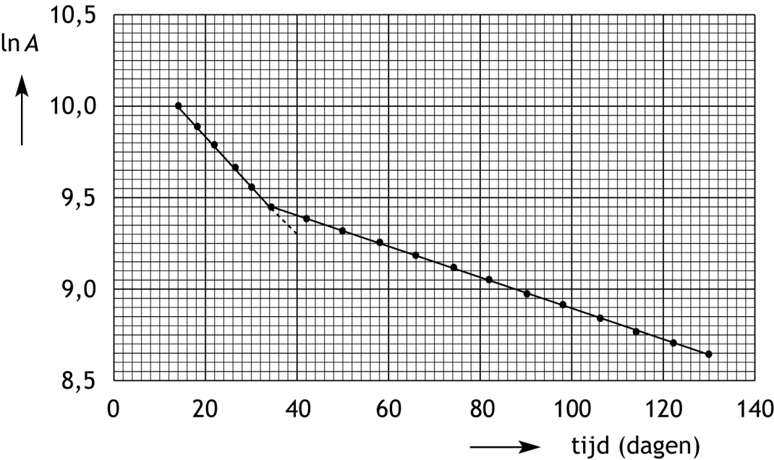

De biologische halveringstijd is dus 40 − 14 = 26 dagen.  
Dat is een factor  sneller.

* Het verloop van de afname van de activiteit in het lichaam is analoog aan dat van een eerste orde reactie, waarvoor geldt:  (waarin [A] de concentratie is van de radioactieve deeltjes), dus, omdat de activiteit evenredig is aan de concentratie, geldt: , of ln*A*= *kt* + ln*A*0. De richtingscoëfficiënten van de lijnstukken in het diagram zijn dus gelijk aan –*k*.   
  Voor de halveringstijd, , geldt: , of . Voor de verhouding van de richtingscoëfficiënten van de lijnstukken in het diagram geldt dus:.   
    
   en , dus   
  De halveringstijd met Berlijns wordt dus met een factor 3,3 verminderd.
* berekening van ln*A* na het verstrijken van de halveringstijd: ln() = 9,3 1
* bepalen van de dag dat ln*A* = 9,3: het steile lijnstuk in het begin van het diagram doortrekken tot ln*A* = 9,3 en op de horizontale as aflezen op welke dag dat is 1
* berekening van de biologische halveringstijd met Berlijns blauw: 14 aftrekken van de dag dat ln*A* = 9,3 1
* rest van de berekening: de gevonden biologische halveringstijd met Berlijns blauw delen op 84 1

of

* aantonen dat de verhouding van de richtingscoëfficiënten van de lijnstukken gelijk is aan de verhouding van de halveringstijden 2
* berekening van de richtingscoëfficiënt van het lijnstuk met Berlijns blauw en die van het lijnstuk zonder Berlijns blauw: bijvoorbeeld  respectievelijk  1
* berekening van de factor waarmee de biologische halveringstijd wordt verminderd: de berekende richtingscoëfficiënt van het lijnstuk met Berlijns blauw delen door de berekende richtingscoëfficiënt van het lijnstuk zonder Berlijns blauw 1

1. Maximumscore 2

Een juist antwoord kan er als volgt uitzien:

(Vanaf dag 0 tot dag 14 is de afname van de activiteit van Cs-137 hetzelfde als vanaf dag 34, als de behandeling met Berlijns blauw is gestopt. Je moet dus een lijn trekken vanaf dag 14 naar dag 0, evenwijdig aan de lijn vanaf dag 34; de stippellijn in onderstaande figuur:)

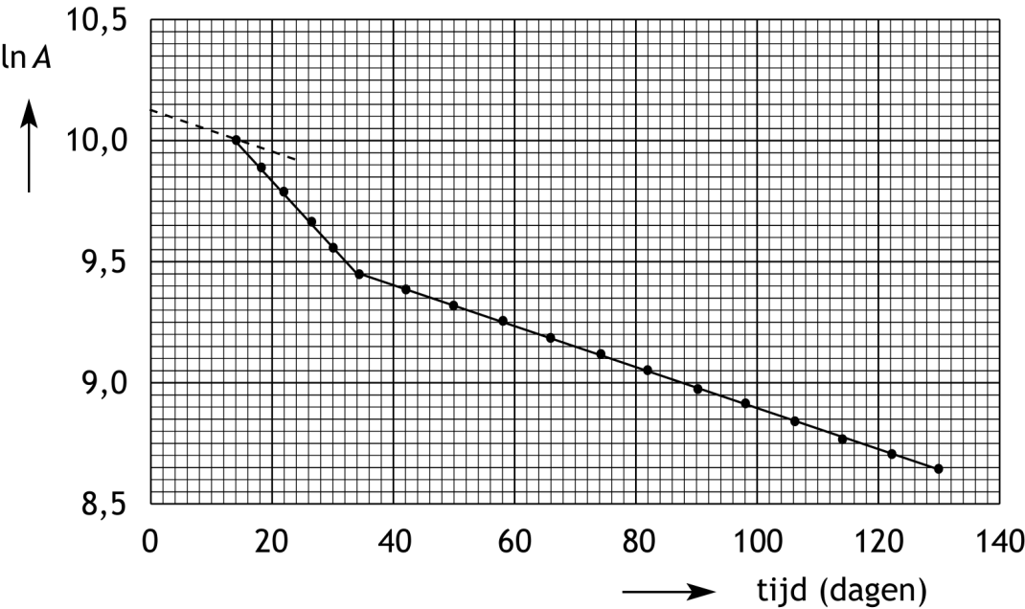

Op dag 0 was ln*A* dus 10,12 en *A =* e10,12 =2,5·104 (Bq).

* notie dat vanaf dag 0 tot dag 14 de afname van *A* hetzelfde verloop heeft als vanaf dag 34 1
* rest van de berekening 1

1. Maximumscore 2  
   Een voorbeeld van een juist antwoord is:  
   De fysische halveringstijd van Cs-137 is 30 jaar. Dat is zo groot, dat het beetje Cs-137 dat in de eerste veertien dagen na de besmetting vervalt, te verwaarlozen is.

* de fysische halveringstijd van Cs-137 is 30 jaar 1
* conclusie 1

Indien een antwoord is gegeven als: „De fysische halveringstijd van Cs-137 is 30 jaar. Dit staat in geen verhouding tot deze veertien dagen en is dus te verwaarlozen.” of als: „De fysische halveringstijd van Cs-137 is 30 jaar. Dit is te verwaarlozen ten opzichte van de biologische halveringstijd van 65 tot 95 dagen.” of als: „De fysische halveringstijd van Cs‑137 is 30 jaar. Dit is erg klein en je kan dat verwaarlozen. Onmiddellijk na de besmetting zal er dus niet veel vervallen.” 1